Anexa la buletin de avertizare nr. 05 din 31 martie 2023

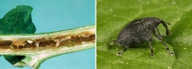
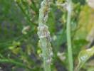
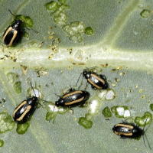

Puricii de pământ Afide (Aphis spp.) Gărgărița tulpinilor de rapiță
(Phyllotreta spp.) (Ceutorhynchus n.)

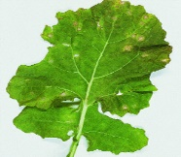
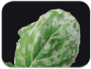
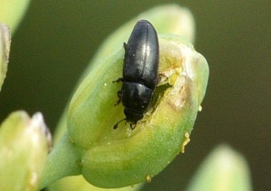

Găndacul lucios (Meligetes a.) Făinarea (Erysiphe c.) Putregaiul negru/înnegrirea tulpinilor
(Phoma l.)

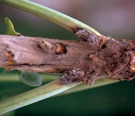
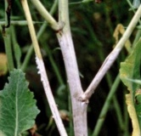
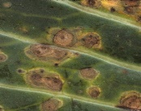

Alternarioza (Alternaria spp.) Putregaiul alb (Sclerotinia s.) Putregaiul cenușiu (Botrytis spp.)

